Утверждаю:
Технический Директор
АО «Теласи»
З.Г.Вашакидзе
------------------------------
«___»______________ 2020.
ТЕХНИЧЕСКОЕ ЗАДАНИЕ
Типовое ТЗ на поставку аксессуаров ВЛ для нужд «АО Теласи».

1. КРАТКОЕ ОПИСАНИЕ ЗАКУПАЕМЫХ ТОВАРОВ
1.1. Наименование и объем закупаемых товаров
№ | Наименование продукции | Технические характеристики | Кол-во шт.
1 | 2 |  | 4
1 | Зажим соединительный ПА-4-1(15,4-20,0мм) | См. пп 2.2.1 | Согласно приложении №1
2 | Ушко У1-7-16 | См. пп 2.2.2 | Согласно приложении №1
3 | Зажим аппаратный опресс. A4A150 | См. пп 2.2.3 | Согласно приложении №1
4 | Зажим соед. ПАМ 3-1 | См. пп 2.2.4 | Согласно приложении №1
1.2. Сроки поставки товаров
Срок поставки – Согласно приложении №1.
1.3. Обоснование закупки: ГКПЗ 2020г.
1.4. Возможность поставки аналогичных товаров.
Допускается поставка аналогичной продукции согласно определению «аналога» указанному в примечании.
Возможность поставки аналогичного продукции комплектующих частей, при условии соответствия по функциональным, техническим характеристикам и условиям применения не ниже требуемых в ТЗ, а также использование предлагаемого аналога не должно привести к изменению основных параметров.

*** Примечание:
Определение «Аналога» - Продукция, подобная сравниваемому изделию, обладающая идентичным функциональным назначением, массогабаритными и установочными характеристиками и условиями применения.

2. ОБЩИЕ ТРЕБОВАНИЯ
2.1. Место применения, использования товара.
Электрический сеть АО «Теласи». Грузия г.Тбилиси.
2.2. Требования к товару
Поставляемый товар должен быть новым, не использованными ранее, при этом поставляемый товар должен быть изготовлен не ранее 2019 года.
Аксессуары ВЛ должны обладать следующими характеристиками:
№ п/п 2.2.1
№ | Наименование параметра | Требуемое значение параметра
1 | Диаметр провода, мм | 15,4-20,0
2 | Размер А, мм | 40
3 | Размер B, мм | 62
4 | Размер d, мм | 18
5 | Размер H, мм | 79
6 | Размер L, мм | 112
7 | Масса, кг | 0.93
8 | Габаритные размеры | Чертеж №1
Чертеж №1:

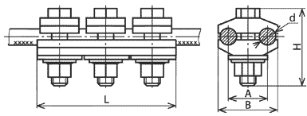
№ п/п 2.2.2
№ | Наименование параметра | Требуемое значение параметра
1 | Разрушающая нагрузка, не менее | 70 кН
2 | D | 20
3 | A | 38
4 | A1 | 19.2
5 | H | 42
6 | Масса | 1.05 кг
7 | Габаритные размеры | Чертеж №2

Чертеж №2:

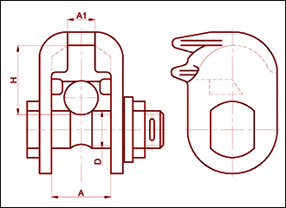

№ п/п 2.2.3
№ | Наименование параметра | Требуемое значение параметра
1 | Диаметр проводов, мм | 16,8 - 17,5
2 | Матрица опрессования | АШ-23,4
3 | Марка провода ГОСТ 839-80 | АС150/19
4 | L | 230 мм
5 | L1 | 80 мм
6 | S | 10 мм
7 | Масса, кг | 0,388
8 | Габаритные размеры | Чертеж №3

Чертеж №3:

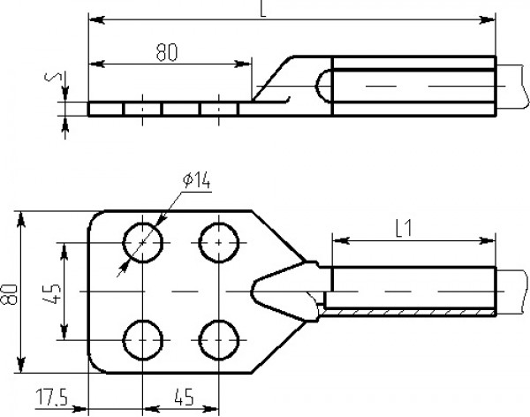

№ п/п 2.2.4
№ | Наименование параметра | Требуемое значение параметра
1 | r | 5.5
2 | R | 7.5
3 | A | 37
4 | B | 56
5 | H | 79
6 | L | 102
7 | Масса, кг | 0,72
8 | Габаритные размеры | Чертеж №4

Чертеж №4:

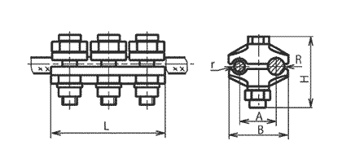
2.3. Требования к применяемым в производстве материалам и оборудованию
Не требуется.
2.4. Требования о соответствии товара обязательным требованиям законодательства о техническом регулировании
Участники закупки в своих предложениях должны представить сертификаты соответствия предлагаемого товара в соответствии пункта №2.2.1; 2.2.2; 2.2.3; 2.2.4; от ТЗ.
2.5. Требования к гарантийному сроку и (или) объёму предоставления гарантий качества на поставляемый товар.
Срок гарантии на поставляемый товар должен составлять, не менее гарантийного срока, установленного производителем в паспорте на изделие.
В случае отсутствия сведений о гарантийном сроке от производителя товара, гарантийный срок должен составлять не менее 36 месяцев с момента получения товара по накладной.
В случае обнаружения в течение гарантийного срока, дефектов поставляемого товара, поставщик обязан в течение 3-х дней с даты получения письменного уведомления заказчика направить своего уполномоченного представителя для участия в комиссии по расследованию произошедшего повреждения.
Все затраты связанные с устранением дефектов поставленного оборудования, вызванных нарушением технологии проектирования, изготовления, поставки, в том числе затраты на демонтаж, транспортировку, устранение дефектов и последующий монтаж, несет поставщик данного оборудования.
2.6. Требования к расходам на эксплуатацию и техническое обслуживание поставленных товаров.
Не требуется.
2.7. Требования к передаче интеллектуальных прав.
Не требуется.
2.8. Требования по осуществлению сопутствующих работ при поставке товаров.
Не требуется
3. ТРЕБОВАНИЯ К ВЫПОЛНЕНИЮ ПОСТАВКИ ТОВАРОВ
3.1. Требования к объемам поставки
Поставщик должен обеспечить поставку закупаемого товара, указанного в спецификации (Приложение № 1 к ТЗ) и в пункте №2.2 от ТЗ.
3.2. Требования к отгрузке и доставке приобретаемых товаров
Погрузка товара, его доставка до склада заказчика осуществляться силами поставщика. Разгрузка на складе осуществляться силами заказчика. Затраты на доставку товара участник закупки должен включить в цену своего предложения. Участник закупки должен включить в цену своего предложения расходы, связанные со страхованием, с уплатой таможенных пошлин, налогов, сборов и других обязательных платежей. Поставка закупаемых товаров должна быть осуществлена до склада покупателя находящегося по адресу: Г. Тбилиси; Лило ст.№51. Центральный склад АО «Теласи».
3.3. Требования к таре и упаковке приобретаемых товаров
Поставляемые товары должны отгружаться в упаковке (или таре) завода-изготовителя. Тара и упаковка, должны обеспечивать полную сохранность товаров от повреждений и порчи при транспортировке и хранении.
3.4. Требования к приемке товаров
Поставщик должен обеспечить присутствие своего уполномоченного представителя при проведении приемки поставляемого товара на складе заказчика.
Приемка товаров будет проводиться на складе заказчика в соответствии с регламента процесса общества РП 533-3 в течение пять рабочих дней с момента поставки товаров на склад.
Товары должны быть поставлены вместе с комплектом товарораспределительной документации.
3.5. Документация по оценке соответствия требованиям безопасности и качественным показателям товаров
Поставщик обязан предать заказчику вместе с товаром документацию подтверждающую безопасность и качество поставляемого товара и соответствие его требованиям технического регламента ТР ТС 010/2011.
Поставщик обязан передать заказчику с товаром необходимую техническую документацию, достаточную для монтажа,. Документация должна быть представлена на грузинском или русском языке на бумажном или электронном носителе.
Техническая документация, прилагаемая к оборудованию, должна включать в себя:

- Сертификаты соответствия, декларации о соответствии в отношении материалов.
3.6. Требования к порядку расчетов
Полная информация по разделам 3.6. настоящего Технического задания отражена в проекте Договора.
3.7. Дополнительные требования к поставке товаров.
Не требуется.
4. ТРЕБОВАНИЯ К УЧАСТНИКАМ ЗАКУПКИ
4.1. Требования к опыту поставки аналогичных товаров
Участник закупки должен подтвердить наличие у него опыта поставки аналогичного в количестве не менее 3 исполненных договоров за последние три года, предшествующие дате подачи заявки на участие в данной закупке, при этом цена каждого из исполненных ранее договоров должна составлять не менее 50 % от цены указанной участником закупки в его оферте.
4.2. Требования к обороту средств, предоставлению банковской гарантии
Полная информация по разделам 4.2. настоящего Технического задания отражена в конкурсной документации (КД).
4.3. Дополнительные требования
В случае если участник закупки не является производителем товара, то в состав своего предложения он должен включить письмо от завода-изготовителя о готовности осуществлять отпуск товаров в адрес заказчика через данного поставщика.
4.4. В тендерных материалах участник должен предоставить
- Название завода изготовителя;
- Спецификации /Техническая документация ;
- Сертификаты соответствия и качества;
- Гарантийный срок не менее 3 лет после поставки;
- График поставки;
- Документ подтверждающий что производитель продукции имеет опыт производства аналогичной продукции не менее 5 лет.

5. Приложения
1. Приложения №1 – график поставки.

Нач. отдела по развитию новых технологии и РТЗ _______________________ М.Джамагидзе
Нач. группы подготовки технических задании __________________________ Г.Шавелашвили
Инженер I категории группы подготовки технических задании _________ Д. Кахниашвили

Согласовано:
Начальник службы развития сети __________________________________ Т. Гамрекелашвили
Начальник службы инвестиций и КС ____________________________________ Н. Деканосидзе
Начальник службы распределительной сети_________________________ З. Магалашвили
Заместитель директора по КР и ОПД ________________________________ П. Лобанов

[Информация для контактов: моб:+995 599 955-588; davit.kakhniashvili@Telasi.ge].

1.06.2020

